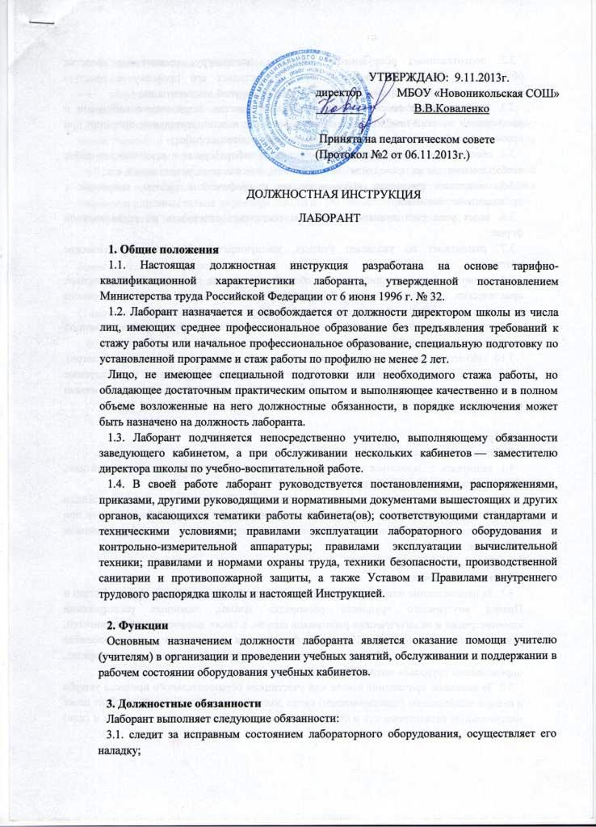
3.2. подготавливает оборудование (приборы, аппаратуру, технические средства обучения) к проведению экспериментов, осуществляет его проверку и простую регулировку согласно разработанным инструкциям и другой документации;
3.3. осуществляет в соответствии с указаниями учителя, заведующего кабинетом и расписанием занятий необходимые подготовительные и вспомогательные операции при проведении лабораторных, практических и демонстрационных работ;
3.4. обеспечивает обучающихся при выполнении лабораторных и практических работ необходимыми для их проведения оборудованием, материалами, реактивами и т.п.;
3.5. выполняет различные вычислительные и графические работы, связанные с проводимыми занятиями;
3.6. ведет учет расходуемых материалов; составляет отчетность по установленной форме;
3.7. размножает по указанию учителя, заведующего кабинетом, дидактические материалы;
3.8. приводит в надлежащий порядок оборудование после проведения лабораторных, практических, демонстрационных работ; при необходимости моет и чистит оборудование с соблюдением соответствующих инструкций по его эксплуатации;
3.9. строго соблюдает правила техники безопасности и охраны труда, производственной санитарии и пожарной безопасности;
3.10. заботится о расширении материальной базы обслуживаемого кабинета (кабинетов), составляет по поручению заведующего кабинетом заявки на оборудование и расходуемые материалы, поддерживает связи с учебными коллекторами, фильмотеками и иными подобными организациями;

4. Права
Лаборант имеет право:
4.1. запрещать пользоваться неисправным оборудованием (приборами, инструментами, техническими средствами обучения и т.п.);
4.2. немедленно пресекать явные нарушения обучающимися правил техники безопасности, охраны труда, производственной санитарии и пожарной безопасности при пользовании оборудованием и материалами, закрепленными за обслуживаемом кабинетом;

5. Ответственность
5.1. За неисполнение или ненадлежащее исполнение без уважительных причин Устава и Правил внутреннего трудового распорядка школы, законных распоряжений администрации и педагогических работников школы, а также должностных обязанностей, установленных настоящей Инструкцией, в том числе за неиспользование предоставленных прав, лаборант несет дисциплинарную ответственность в порядке, определенном трудовым законодательством.
5.2. За виновное причинение школе или участникам образовательного процесса ущерба в связи с исполнением (неисполнением) своих должностных обязанностей лаборант несет материальную ответственность в порядке и в пределах, установленных трудовым и (или) гражданским законодательством.

6. Взаимоотношения. Связи по должности
Лаборант:
6.1. работает в режиме ненормированного рабочего дня по графику, составленному исходя из 40-часовой рабочей недели и утвержденному директором школы;
6.2. в период каникул, не совпадающий с отпуском, выполняет (с учетом квалификации) хозяйственные и оформительские работы по распоряжению заведующего кабинетом или заместителя директора школы по учебно-воспитательной работе;
6.3. проходит инструктаж по технике безопасности, охране труда, производственной санитарии и пожарной безопасности под руководством заведующего соответствующим кабинетом или заместителя директора школы по учебно-воспитательной работе;
6.4. работает в тесном контакте с учителями соответствующих предметов;

С инструкцией ознакомлен(а) : __________ _________________

09.11.2013г.

